LDZM-80KCY 产品资料
上海申安LDZM-80KCY立式压力蒸汽灭菌器（医疗系列）
本资料汇总当前产品页面的产品信息与技术资料，供选型与资料留存使用。
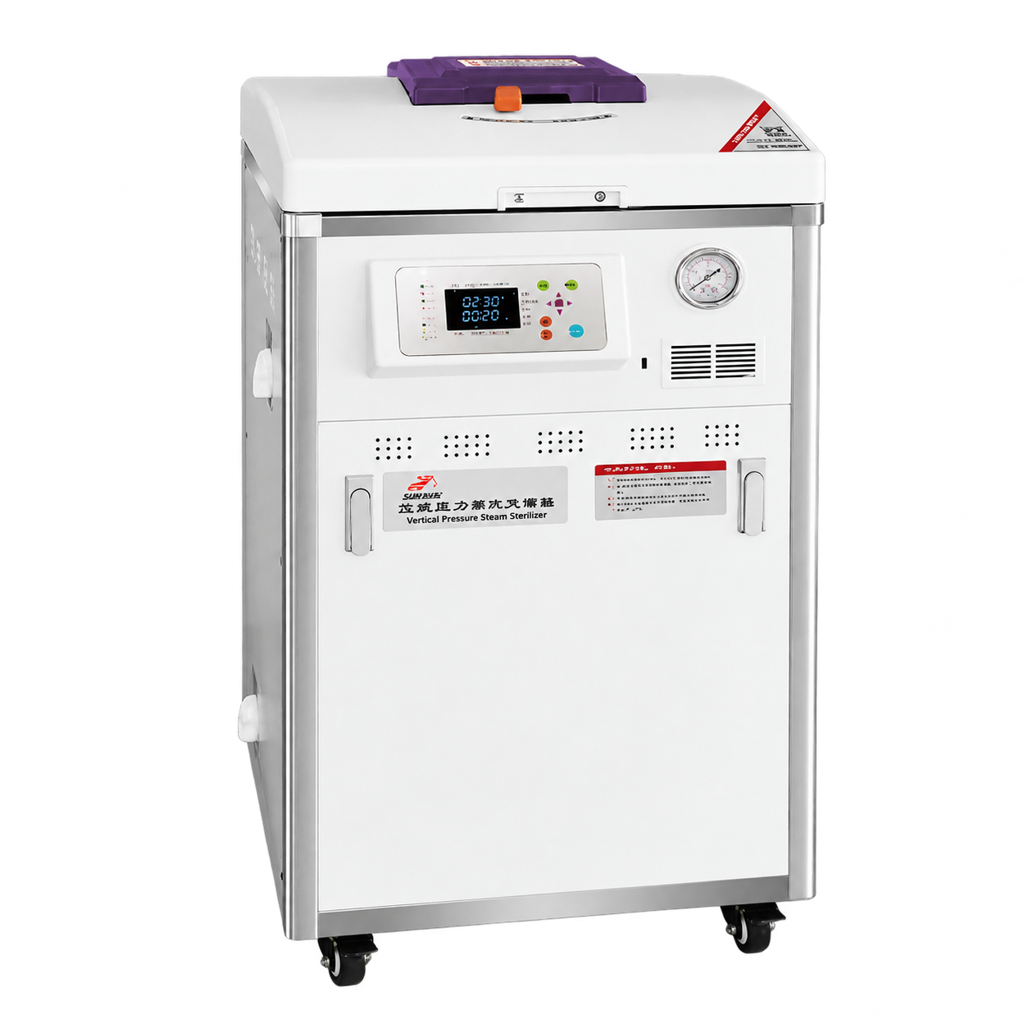

产品简介
有效容积：80 L
最高工作压力：0.217MPa
时间设定范围：1～9999 min
最高工作温度：134℃

产品概述
LDZM-80KCY 为上海申安立式压力蒸汽灭菌器，归属医疗系列。

适用范围
供医疗机构对可耐高温、耐压的医疗器械做消毒灭菌用，不可用于液体灭菌。

产品特点
• 配备安全联锁装置。
• 软件具有水位、灭菌时间和灭菌温度控制功能。
• 支持断水、超温报警，灭菌结束有蜂鸣提示。
• 8位LED显示，预设121℃、126℃、134℃一键灭菌模式。
• 具有快速冷却和故障信息代码提示功能。

技术参数
参数 / 型号  Parameter / Model | LDZM-40KCY  LDZM-40KCY-I | LDZM-60KCY  LDZM-60KCY-I | LDZM-80KCY  LDZM-80KCY-I
配置 | 手动排汽 / 自动排汽 | 手动排汽 / 自动排汽 | 手动排汽 / 自动排汽
电压 / 功率 | 220V/3.5kW | 220V/3.5kW | 220V/3.5kW
有效容积 | 40L | 60L | 80L
时间设定范围 | 1～9999 min | 1～9999 min | 1～9999 min
最高工作压力 | 0.217MPa | 0.217MPa | 0.217MPa
最高工作温度 | 134℃ | 134℃ | 134℃

样册注册信息
2026年医疗产品样册中该系列标注的医疗器械产品注册证为：沪械注准20232110099。
禁忌内容及注意事项详见对应产品说明书。
产品页面 https://www.shshenan.cn/gaoyamiejunqi/80L/LDZM-80KCY.html

